Desain Sistem Kontrol Sebaran Pestisida dengan Photometrik Berbasis *Internet of Things*

Rosyid Ridlo Al Hakim   
Magister Teknik Elektro

Fakultas Teknik dan Ilmu Komputer

Universitas Global Jakarta Bekasi, Jawa Barat, Indonesia  
[rosyidridlo@student.jgu.ac.id](mailto:rosyidridlo@student.jgu.ac.id)

Agung Pangestu

Jurusan Teknik Elektro

Fakultas Teknik dan Ilmu Komputer

Universitas Global Jakarta Bekasi, Jawa Barat, Indonesia  
[agungp@jgu.ac.id](mailto:agungp@jgu.ac.id)

Ichsani Nurul Islam  
Magister Teknik Elektro

Fakultas Teknik dan Ilmu Komputer

Universitas Global Jakarta Bekasi, Jawa Barat, Indonesia  
[ichsani.jgu@gmail.com](mailto:ichsani.jgu@gmail.com)

Ariep Jaenul

Jurusan Teknik Elektro

Fakultas Teknik dan Ilmu Komputer

Universitas Global Jakarta Bekasi, Jawa Barat, Indonesia  
[ariep@jgu.ac.id](mailto:ariep@jgu.ac.id) Ropiudin  
Lab. Sistem Termal

Fakultas Pertanian  
Universiti Jenderal SoedirmanPurwokerto, Jawa Tengah, Indonesia  
[ropiudin.energi@gmail.com](mailto:ropiudin.energi@gmail.com)

Yanuar Zulardiansyah Arief

Department of Electrical and Electronic Engineering, Faculty of Engineering

Universiti Malaysia Sarawak

Samarahan, Sarawak, Malaysia

[ayzulardiansyah@unimas.my](mailto:ayzulardiansyah@unimas.my)

*Abstrak*— Penggunaan pestisida sering kali diberikan dengan kondisi berlebih. Kelebihan penggunaan pestisida ini akan banyak merugikan baik petani langsung maupun lingkungan yang terdampak. Hal ini merupakan dampak dari penggunaan pestisida yang tidak dikontrol. Perlu adanya sistem kontrol untuk mengendalikan sebaran pestisida di lahan pertanian. Artikel ini berusaha memberikan desain sistem kontrol untuk mengendalikan sebaran pestisida dengan memanfaatkan teknologi photometrik yang diintegrasikan dengan *internet of things* (IoT). Sistem kontrol didesain secara otomatis dengan sistem pengindraan atau rekam *operating,* sehingga diharapkan dapat mensosialisasikan penggunaan pestisida yang tepat guna menuju efisiensi produksi.

Keywords— internet of things, pestisida, photometrik, sistem kontrol.

# PENDAHULUAN

Pemanfaatan pestisida sudah menjadi bagian dari sistem pertanian. Kegunaan pestisida untuk mengendalikan hama di lahan pertanian cenderung tidak dapat dikendalikan. Pestisida digunakan oleh petani karena dapat menanggulangi serangan organisme pengganggu tanaman (OPT) [1], [2]. Pestisida yang digunakan petani cenderung dalam kadar sedikit disesuaikan dengan tingkat kerusakan tanaman akibat hama dan tingkat toksisitas hama terhadap lingkungan [1], [3]. Namun, apabila sebaran pestisida tidak dapat dikendalikan dapat meracuni petani maupun merusak lingkungan [4]–[7].

Salah satu aplikasi pertanian yang berbasis teknologi adalah *smart-farm.* *Smart-farm* dapat berupa integrasi teknologi dengan bidang pertanian, maupun pengelolaan agrikultur yang berbasis teknologi [8]. Seperti sistem kontrol yang berbasis *internet of things* (IoT) untuk pertanian. Dengan adanya IoT, pekerjaan manusia semakin mudah dan otomatis, karena adanya sensor-sensor yang mendeteksi suatu parameter tertentu [9], [10]. Sistem kontrol yang berguna dalam ilmu pertanian salah satunya untuk pengelolaan hama di lahan pertanian.

Penelitian ini berusaha membantu petani dalam melakukan *monitoring* lahan pertanian mereka dari sebaran pestisida yang tidak terkontrol. Sebaran pestisida akan diawasi secara *real-time* oleh sensor photometrik yang tersambung dalam sistem kontrol otomatis secara *internet of things* (IoT). Sistem kontrol didesain secara otomatis dengan sistem pengindraan atau rekam *operating*, sehingga diharapkan dapat mensosialisasikan penggunaan pestisida yang tepat guna menuju efisiensi produksi.

# METODE PENELITIAN

Desain sistem kontrol pada penelitian ini mengacu pada penelitian Al Hakim et al [8], [9], [11] dengan metode SDLC (*system development life cycle*) *waterfall*.

## Analisa dan Desain Sistem

Analisa dan desain sistem terdiri atas analisa kebutuhan sistem dan desain sistem. Analisa kebutuhan sistem adalah kebutuhan sistem, masalah-masalah yang ditemukan, serta bagaimana sistem dapat berjalan untuk mencoba memenuhi solusi setiap permasalahannya. Kebutuhan sistem antara lain minimal sistem operasi berbasis Android versi 6.0 Marshmellow atau lebih tinggi dengan konektivitas internet serta GPS yang aktif untuk memudahkan sistem berjalan dengan baik ketika diaktifkan. Masalah-masalah yang ditemukan antara lain belum banyak penelitian mengenai penanggulangan dan pengawasan sebaran pestisida di lahan pertanian dengan sistem otomatis jarak jauh, perlunya pemanfaatan teknologi untuk menunjang *smart-farm*, dan perangkat *smartphone* yang dapat digunakan untuk melakukan *monitoring* terhadap sebaran pestisida dari lokasi mana pun dan kapan pun.

Untuk dapat berjalan dengan baik, sistem terlebih dahulu harus didesain *activity diagram* dan *use case diagram.* Hal ini berguna untuk mengetahui bagaimana sistem dan pengguna saling berinteraksi satu sama lain. Sistem akan dipengaruhi oleh tindakan pengguna ketika diaktifkan, dan ini dapat dilihat dari alur diagram pada *activity diagram* dan *use case diagram*.

## Wiring Sensor dan Modul Mikrokontroler

Untuk menghubungkan setiap sensor-sensor yang ada ke modul mikrokontroler maka perlu dilakukan simulasi secara ilustrasi (*wiring*). Simulasi akan mencoba menjelaskan bagaimana sensor-sensor dihubungkan. Modul mikrokontroler yang digunakan dalam penelitian ini adalah jenis mikrokontroler NodeMCU.

## Desain Framework Sistem Kontrol

Setelah seluruh tahapan dilakukan, selanjutnya tahapan desain rangka kerja (*framework*) sistem kontrol sebaran pestisida yang menggunakan sensor photometrik dengan berbasis *internet of things* (IoT). Desain *framework* dibuat dengan perangkat lunak *draw.io.* desain *framework* dapat diimplementasikan pada *mobile-app* untuk kemudian di-*install* di perangkat *smartphone* Android dengan spesifikasi minimum yang memadai.

# HASIL DAN PEMBAHASAN

## Activity Diagram

Detail *activity diagram* sistem berjalan akan menghubungkan antara pengguna dengan sistem. Sistem mencoba memahami permintaan dari pengguna. Pengguna mencoba berinteraksi dengan fitur-fitur yang disediakan sistem. *Activity diagram* sistem berjalan dapat dilihat pada Gambar 1.

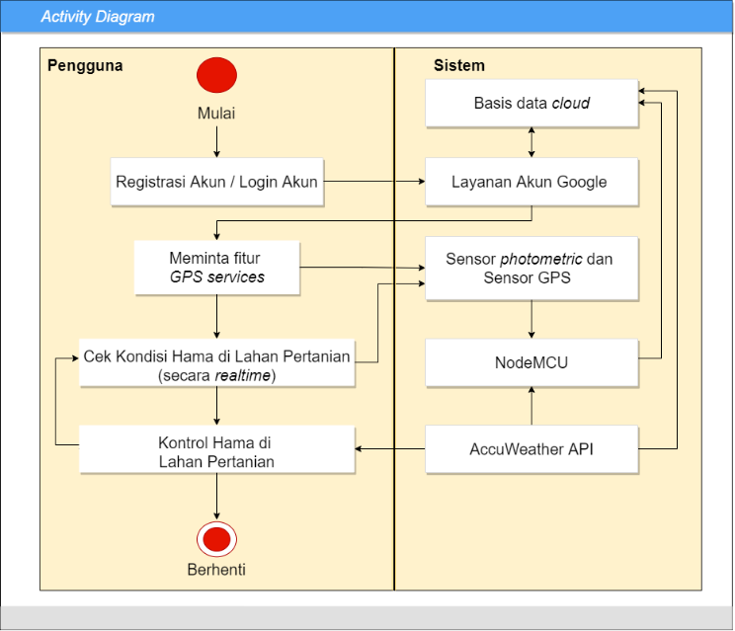

Gambar 1. Activity diagram ketika sistem berjalan

Berdasarkan Gambar 1, sistem berjalan ketika pengguna mengaktifkan program aplikasi sistem kontrol. Pengguna akan diminta melakukan *login* atau *sign-up* apabila belum memiliki akun, dan akun terintegrasi secara *cloud* dengan layanan akun Google. Pengguna akan diminta akses fitur GPS pada perangkat *mobile*, sehingga sensor GPS yang terkoneksi dengan modul mikrokontroler NodeMCU akan mendeteksi lokasi terkini pengguna dan jaraknya dari lahan pertanian yang akan atau sudah ditentukan sebelumnya. Pengguna dapat memperbarui cuaca terkini dari pemanggilan *AccuWeather API* yang ditanam pada sistem, lalu pengguna dapat melihat bagaimana sebaran pestisida di lahan pertaniannya dengan memanfaatkan deteksi sensor photometrik di lapangan. Setelah sebaran pestisida terkini didapatkan, pengguna dapat melakukan kontrol hama di lahan pertanian.

## Use Case Diagram

*Use case diagram* akan memberi gambaran interaksi antara pengguna dengan sistem. Sistem mencoba memahami fitur yang diminta pengguna. Pengguna mencoba menjalankan fitur-fitur yang disediakan sistem. *Use case diagram* dapat dilihat pada Gambar 2.

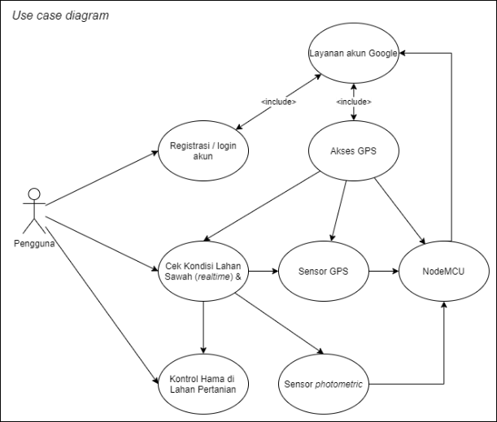

Gambar 2. Use case diagram

## Wiring Sistem Kontrol

#### Pada wiring sensor-sensor yang terhubung ke modul mikrokontroler, setiap sensor tersambung pada port yang berbeda. Secara lebih rinci, wiring sistem kontrol sebaran pestisida dapat dilihat pada Gambar 3.

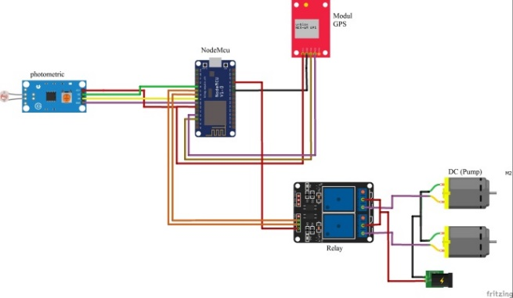

Gambar 3. Wiring sistem kontrol sebaran pestisida

## Desain Framework Sistem Kontrol

*Framework* didesain menggambarkan kebutuhan sistem dan permintaan pengguna kepada sistem. Desain *framework* berdasarkan analisa kebutuhan sistem dan desain sistem (*activity diagram* dan *use case diagram*). Secara lebih rinci, *framework* sistem kontrol dapat dilihat pada Gambar 4.

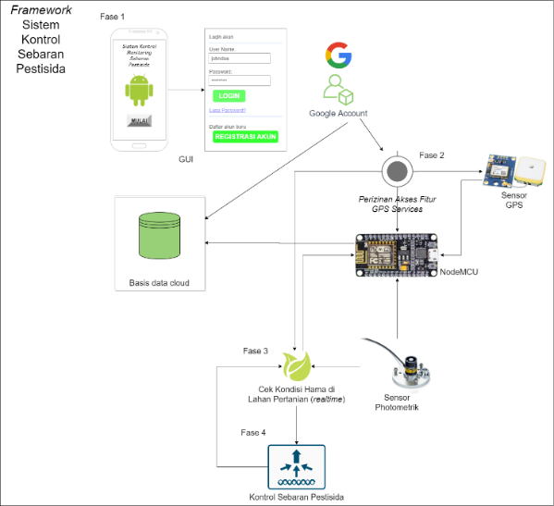

Gambar 4. Desain framework sistem kontrol sebaran pestisida

# KESIMPULAN

Berdasarkan hasil riset dan deskripsi di atas, maka dapat disimpulkan bahwa desain sistem kontrol sebaran pestisida berbasis *internet of things* (IoT) dengan diterapkan untuk *mobile-app* yang berbasis Android. Penelitian lebih lanjut diharapkan dapat mengimplementasikan *framework* menjadi program aplikasi.

##### DAFTAR REFERENSI

[1] A. N. Ardiwinata and D. Nursyamsi, “Residu Pestisida di Sentra Produksi Padi di Jawa Tengah,” *J. PANGAN*, vol. 21, no. 1, pp. 39–58, Mar. 2012, doi: 10.33964/JP.V21I1.103.

[2] F. Geiger *et al.*, “Persistent negative effects of pesticides on biodiversity and biological control potential on European farmland,” *Basic Appl. Ecol.*, vol. 11, no. 2, pp. 97–105, Mar. 2010, doi: 10.1016/j.baae.2009.12.001.

[3] M. G. C. Yuantari, B. Widianarko, and H. R. Sunoko, “Analisis Risiko Pajanan Pestisida Terhadap Kesehatan Petani,” *J. Kesehat. Masy.*, vol. 10, no. 2, p. 239, Jan. 2015, doi: 10.15294/kemas.v10i2.3387.

[4] E. Sofiyatun, D. A. Faidah, and W. N. Setiawan, “Studi Sebaran Spasial Berbagai Golongan Pestisida Pada Lahan Pertanian Kentang Di Desa Kepakisan Kecamatan Batur Kabupaten Banjarnegara,” in *SEMINAR NASIONAL TEKNOLOGI INFORMASI & KOMUNIKASI TERAPAN 2013 (SEMANTIK 2013)*, Nov. 2013, vol. 3, no. 1, pp. 443–449, Accessed: Apr. 02, 2021. [Online]. Available: http://publikasi.dinus.ac.id/index.php/semantik/article/view/778.

[5] I. Mahmood, S. R. Imadi, K. Shazadi, A. Gul, and K. R. Hakeem, “Effects of pesticides on environment,” in *Plant, Soil and Microbes: Volume 1: Implications in Crop Science*, Springer International Publishing, 2016, pp. 253–269.

[6] X. lu PAN, F. shou DONG, X. hu WU, J. XU, X. gang LIU, and Y. quan ZHENG, “Progress of the discovery, application, and control technologies of chemical pesticides in China,” *Journal of Integrative Agriculture*, vol. 18, no. 4. Chinese Academy of Agricultural Sciences, pp. 840–853, Apr. 01, 2019, doi: 10.1016/S2095-3119(18)61929-X.

[7] Z. Li and A. Jennings, “Worldwide Regulations of Standard Values of Pesticides for Human Health Risk Control: A Review,” *Int. J. Environ. Res. Public Health*, vol. 14, no. 7, p. 826, Jul. 2017, doi: 10.3390/ijerph14070826.

[8] R. R. Al Hakim, Y. Z. Arief, A. Pangestu, and A. Jaenul, “Framework Pangan45.id, Start-Up Android Bidang Pangan Untuk Mendukung Kemandirian dan Ketahanan Pangan Indonesia,” in *Seminar Nasional Akselerasi Teknologi Pangan dan Industri Perdesaan 2020*, 2020, pp. 1–7.

[9] R. R. Al Hakim, A. Pangestu, A. Jaenul, and Ropiudin, “Desain Manajemen Irigasi Kontrol Jarak Jauh Berbasis IoT dengan Terintegrasi Android,” in *Seminar Nasional Perteta – FTIP Unpad 2021*, 2021, pp. 1–4.

[10] A. Pangestu, M. N. Mohammed, S. Al-Zubaidi, S. H. K. Bahrain, and A. Jaenul, “An internet of things toward a novel smart helmet for motorcycle: Review,” in *AIP Conference Proceedings*, Mar. 2021, vol. 2320, no. 1, p. 050026, doi: 10.1063/5.0037483.

[11] R. R. Al Hakim, E. Rusdi, and M. A. Setiawan, “Android Based Expert System Application for Diagnose COVID-19 Disease : Cases Study of Banyumas Regency,” *J. Intell. Comput. Heal. Informatics*, vol. 1, no. 2, pp. 1–13, 2020, doi: 10.26714/jichi.v1i2.5958.